本校101學年度第一學期國中部各班學業成績優異學生頒獎2013.02.18
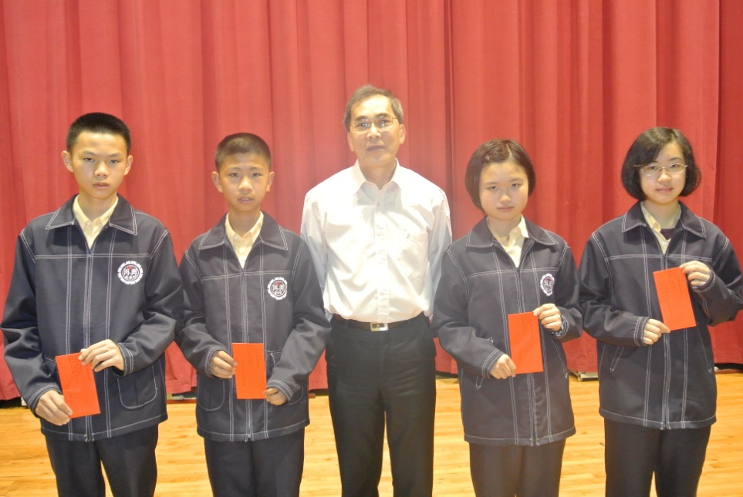 | 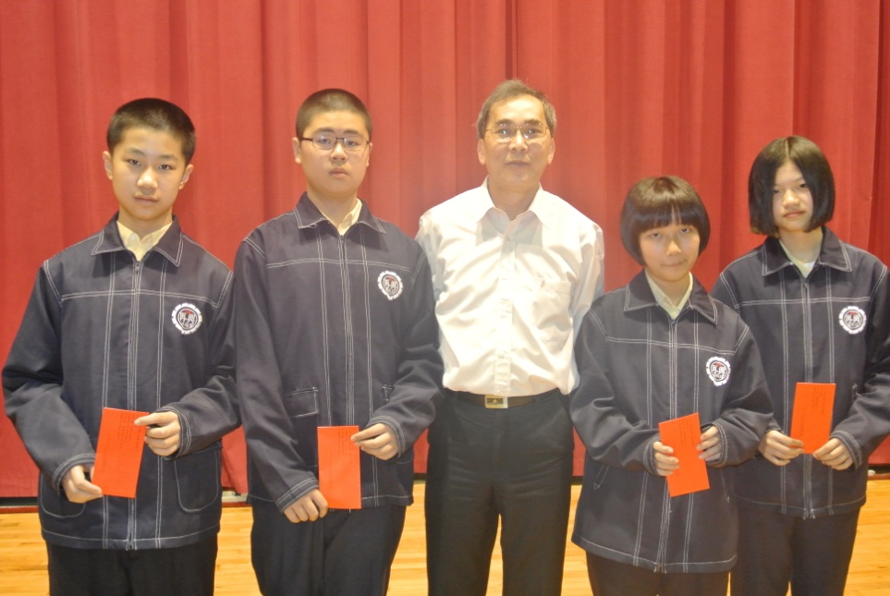
說明：七忠獲獎學生與朱正宇校長合影。 | 說明：七孝獲獎學生與朱正宇校長合影。
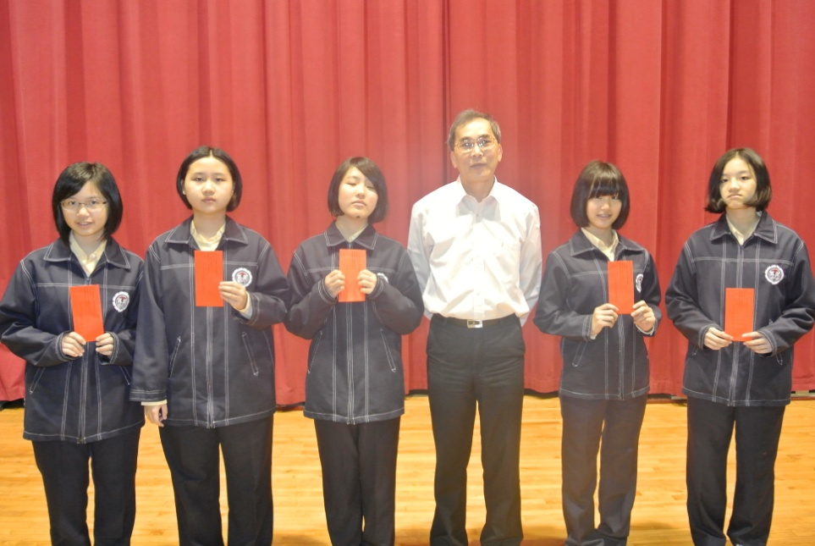 | 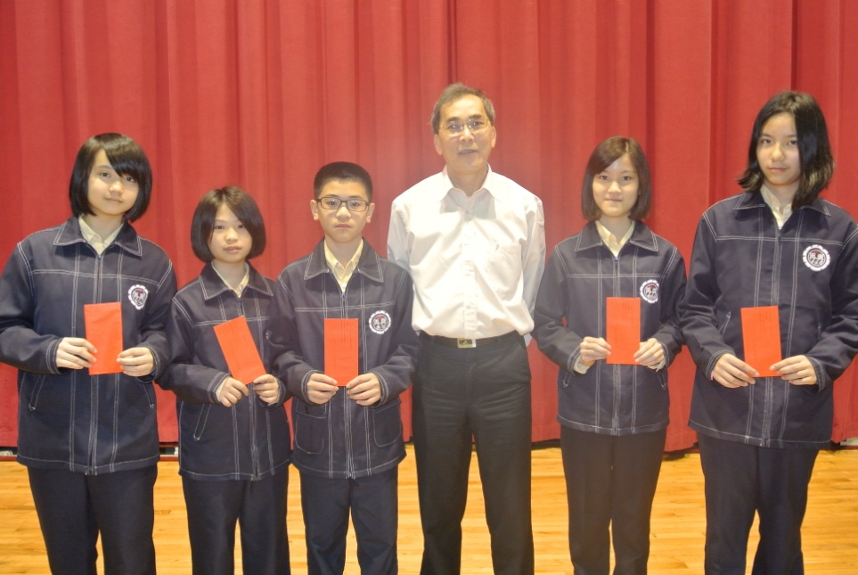
說明：七仁獲獎學生與朱正宇校長合影。 | 說明：七愛獲獎學生與朱正宇校長合影。
本校101學年度第一學期國中部各班學業成績優異學生頒獎2013.02.18
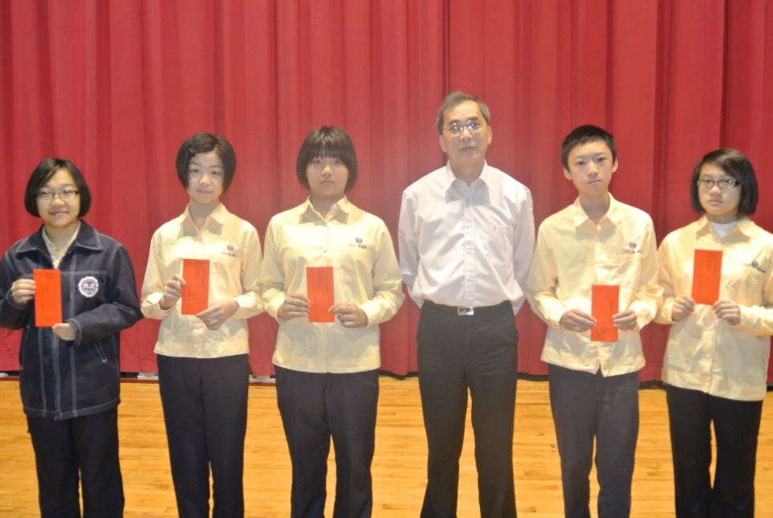 | 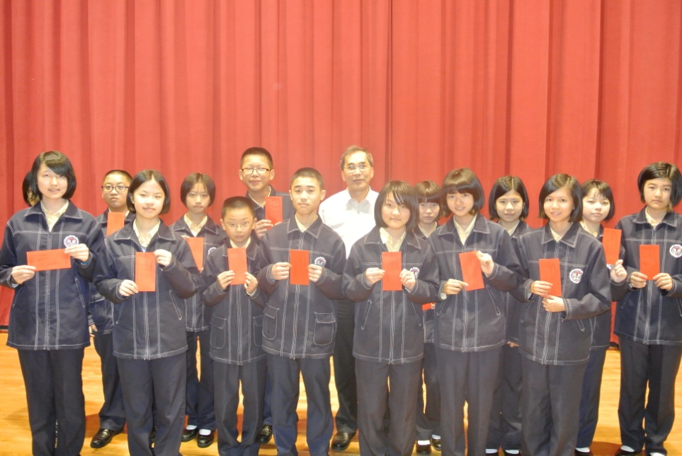
說明：七信獲獎學生與朱正宇校長合影。 | 說明：七義獲獎學生與朱正宇校長合影。
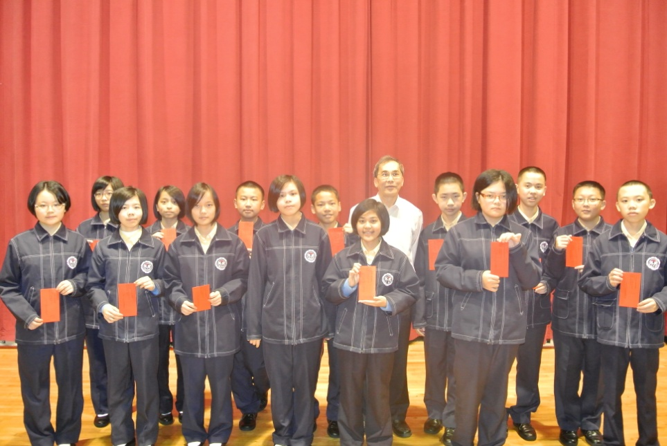 | 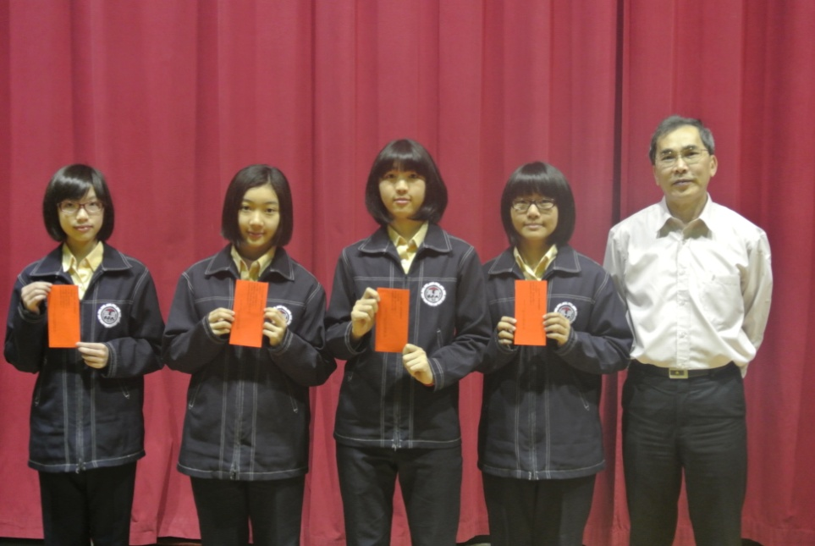
說明：七和獲獎學生與朱正宇校長合影。 | 說明：八忠獲獎學生與朱正宇校長合影。
本校101學年度第一學期國中部各班學業成績優異學生頒獎2013.02.18
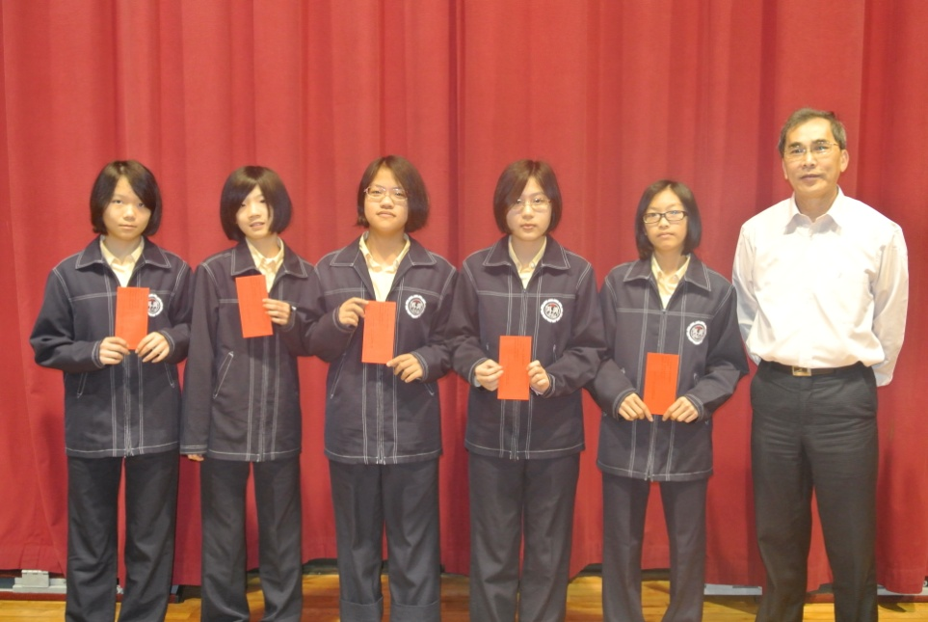 | 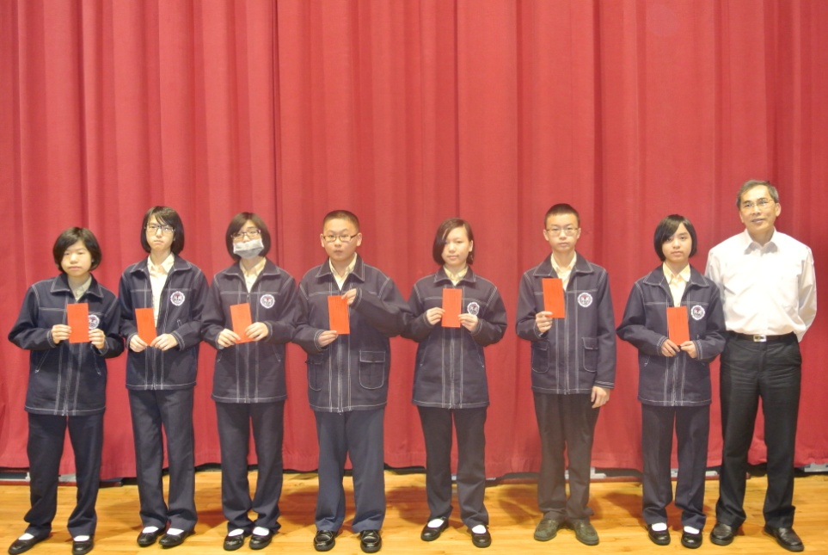
說明：八孝獲獎學生與朱正宇校長合影。 | 說明：八仁獲獎學生與朱正宇校長合影。
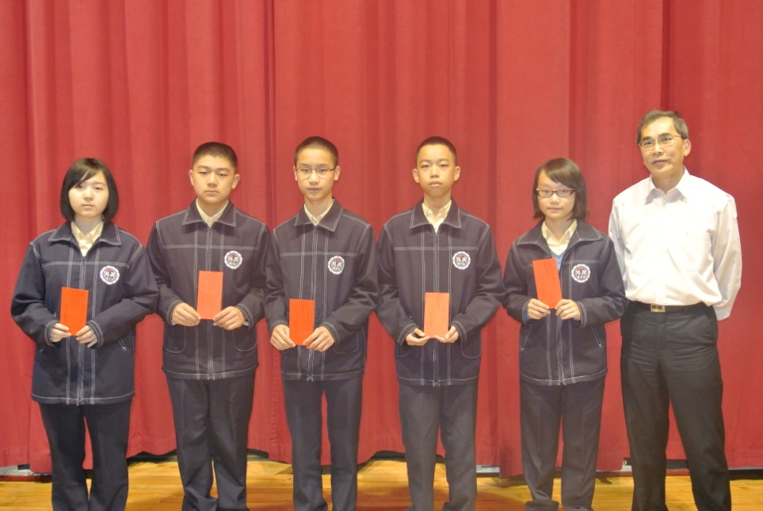 | 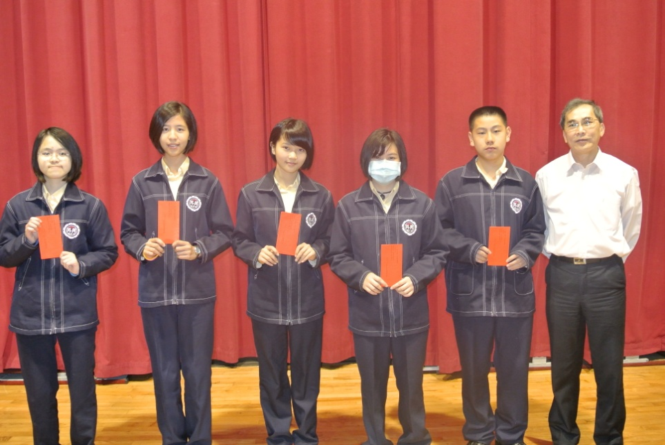
說明：八愛獲獎學生與朱正宇校長合影。 | 說明：八信獲獎學生與朱正宇校長合影。
本校101學年度第一學期國中部各班學業成績優異學生頒獎2013.02.18
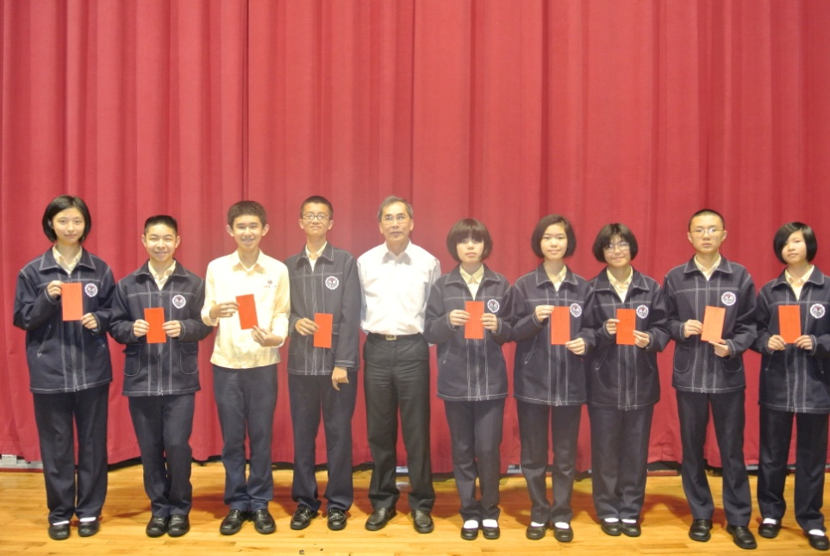 | 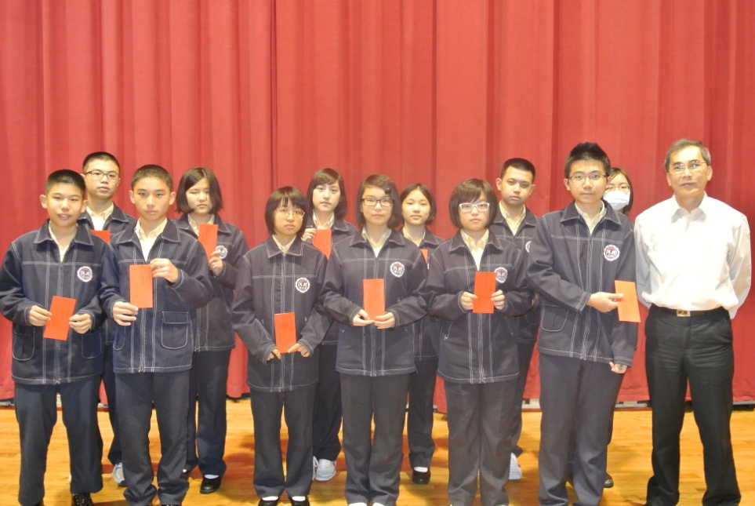
說明：八義獲獎學生與朱正宇校長合影。 | 說明：八和獲獎學生與朱正宇校長合影。
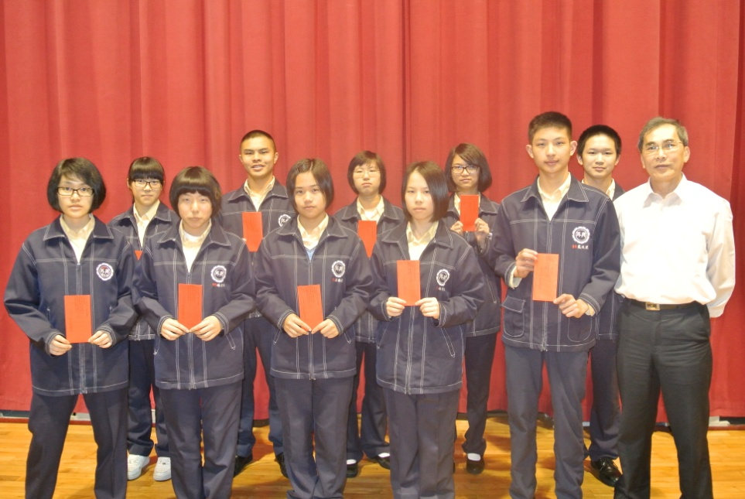 | 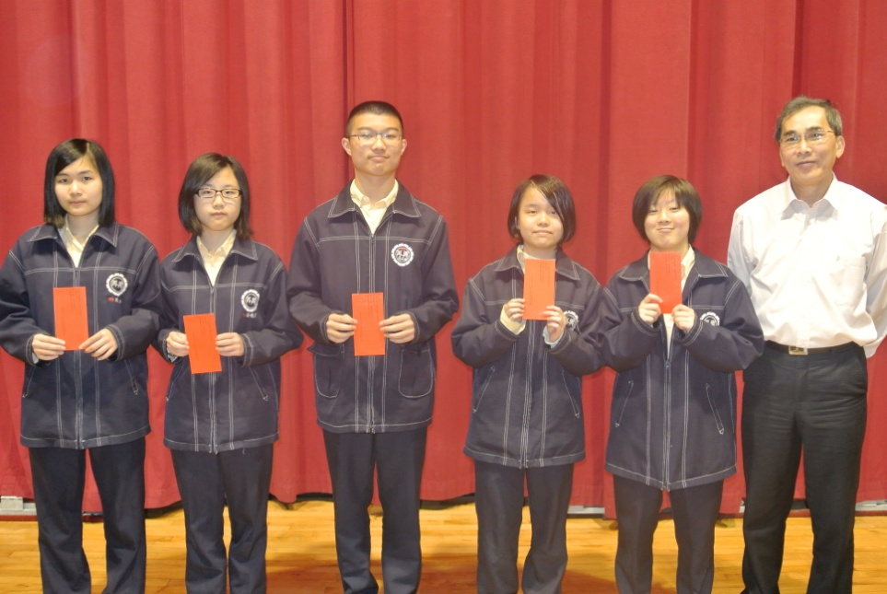
說明：九忠獲獎學生與朱正宇校長合影。 | 說明：九孝獲獎學生與朱正宇校長合影。
本校101學年度第一學期國中部各班學業成績優異學生頒獎2013.02.18
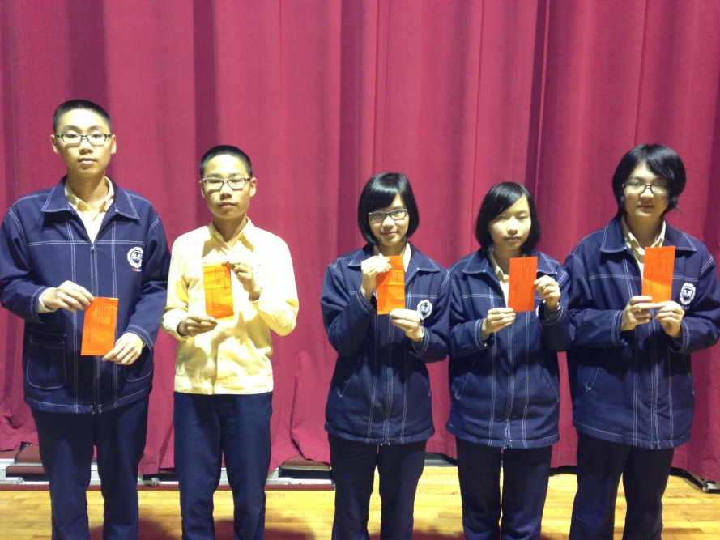 | 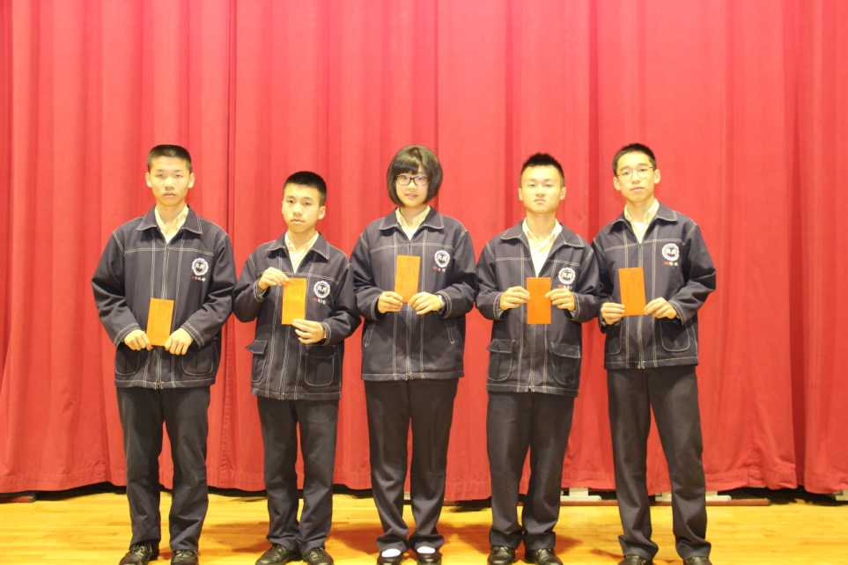
說明：九仁獲獎學生與朱正宇校長合影。 | 說明：九愛獲獎學生與朱正宇校長合影。
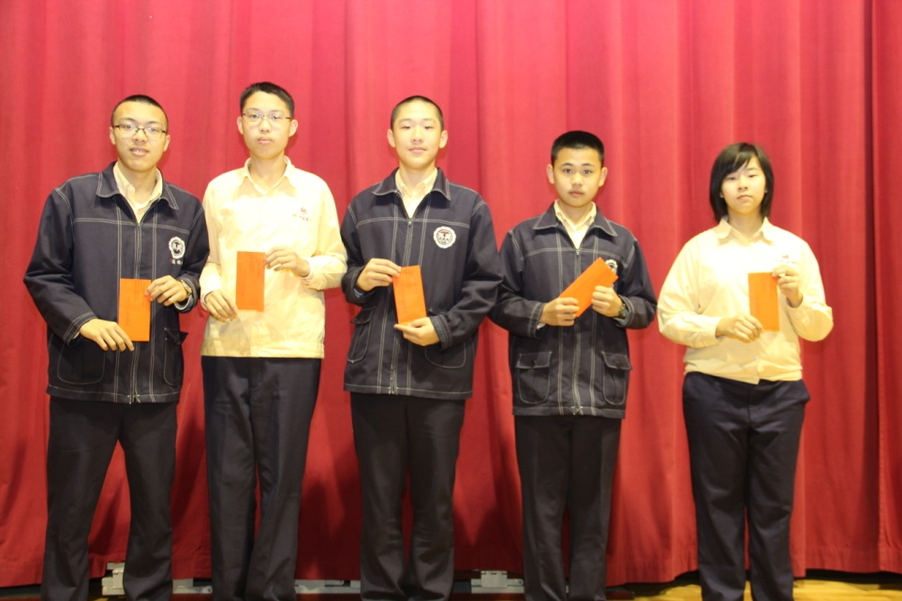 | 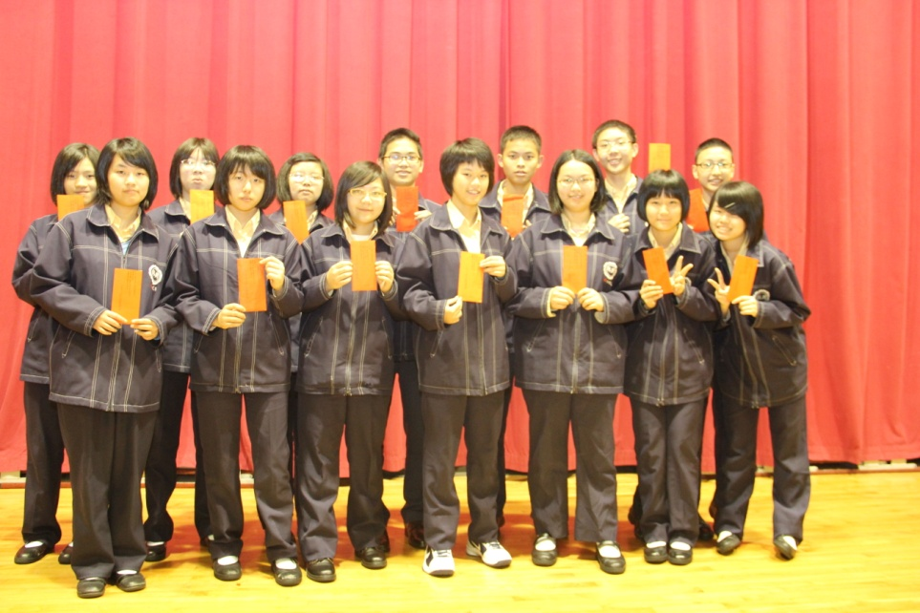
說明：九信獲獎學生與朱正宇校長合影。 | 說明：九義獲獎學生與朱正宇校長合影。
本校101學年度第一學期國中部各班學業成績優異學生頒獎2013.02.18
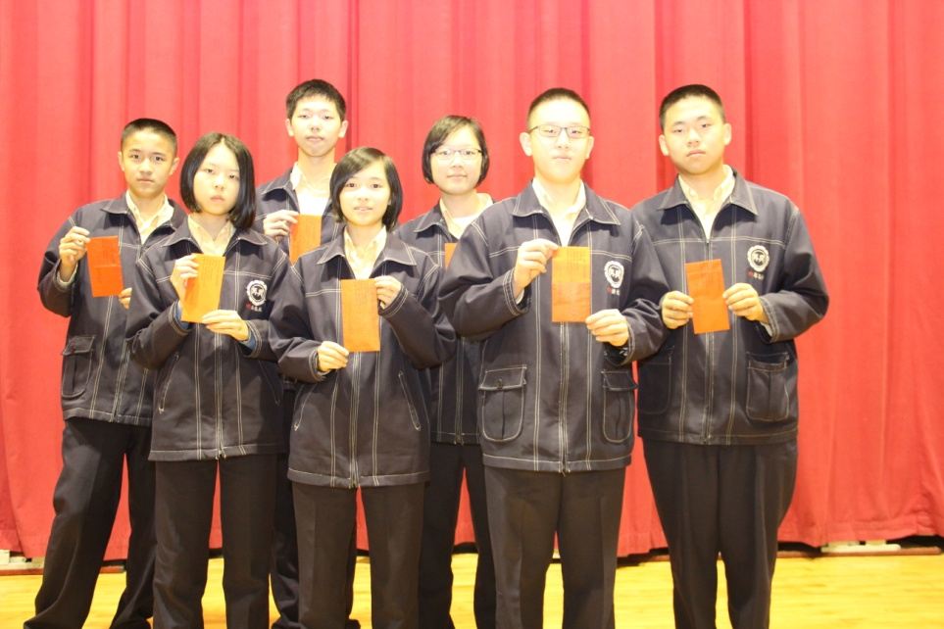
說明：九和獲獎學生與朱正宇校長合影。 | 說明：
說明： | 說明：

